# Eliminación del timeout the EthernetClient.avialable() en Galileo

## Resumen

Galielo es un placa de Intel que corre Linux, sobre el cual, corre los sketchs de Arduino. La capa de traducción de Arduino a Linux, tiene un bug en la escucha de caracteres entrantes de una conexión TCP.

## Corrección del error

1. Verificar que el soporte de Galileo esté en la IDE oficial de Arduino. 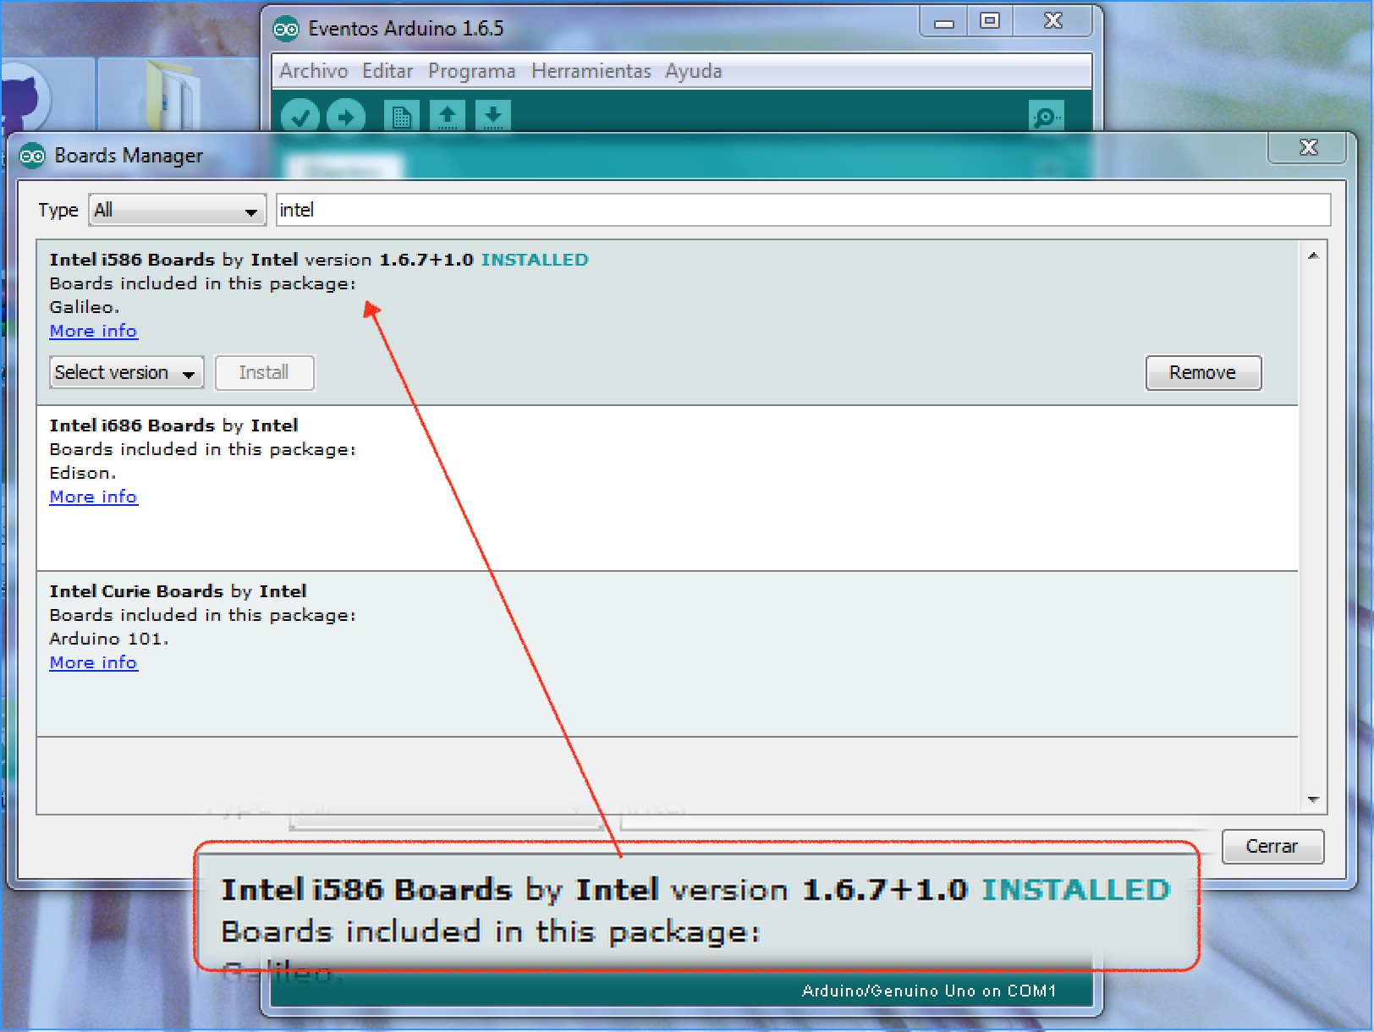
2. Ubicar la carpeta con el código EthernetClient.cpp.
   * En Linux esta carpeta se encuentra en ~/.arduino15/packages/Intel/hardware/i586/1.6.7+1.0/libraries/Ethernet/src. Para abrirla utilizar el navegador de archivos y el menú ir a.
   * En Windows esta carpeta se encuentra en %userprofile%\AppData\Roaming\Arduino15\packages\Intel\hardware\i586\1.6.7+1.0\libraries\Ethernet\src
   * Para abrirla utilziar el menú Inicio y la opción ejecutar (en este caso abirá la carpeta).
   * En Mac está en ~/Library/Arduino15/packages/Intel/hardware/i586/1.6.7+1.0/libraries/Ethernet/src
   * Desde Finder utilizar el menú Ir -> Ir a carpeta...
3. Abrir el archivo EthernetClient.cpp y ubicar el siguiente fragmento de código (observar línea 196):

int EthernetClient::available()  
 {  
 struct pollfd ufds;  
 int ret = 0;  
 extern int errno;  
 int timeout = 5000; // milliseconds  
  
 if (_sock == -1){  
 return 0;  
 }  
  
 ufds.fd = _sock;  
 ufds.events = POLLIN;  
 ufds.revents = 0;  
  
 ret = poll(&ufds, 1, timeout);  
 if ( ret < 0 ){  
 trace_error("%s error on poll errno %d", __func__, errno);  
 return 0;  
 }  
 if( ret == 0)  
 return 0;

1. Modificar el códig de manera que la variable milliseconds tenga el valor 0.

int timeout = 0; // milliseconds, era 5000.

1. Guardar y volver a compilar el sketch